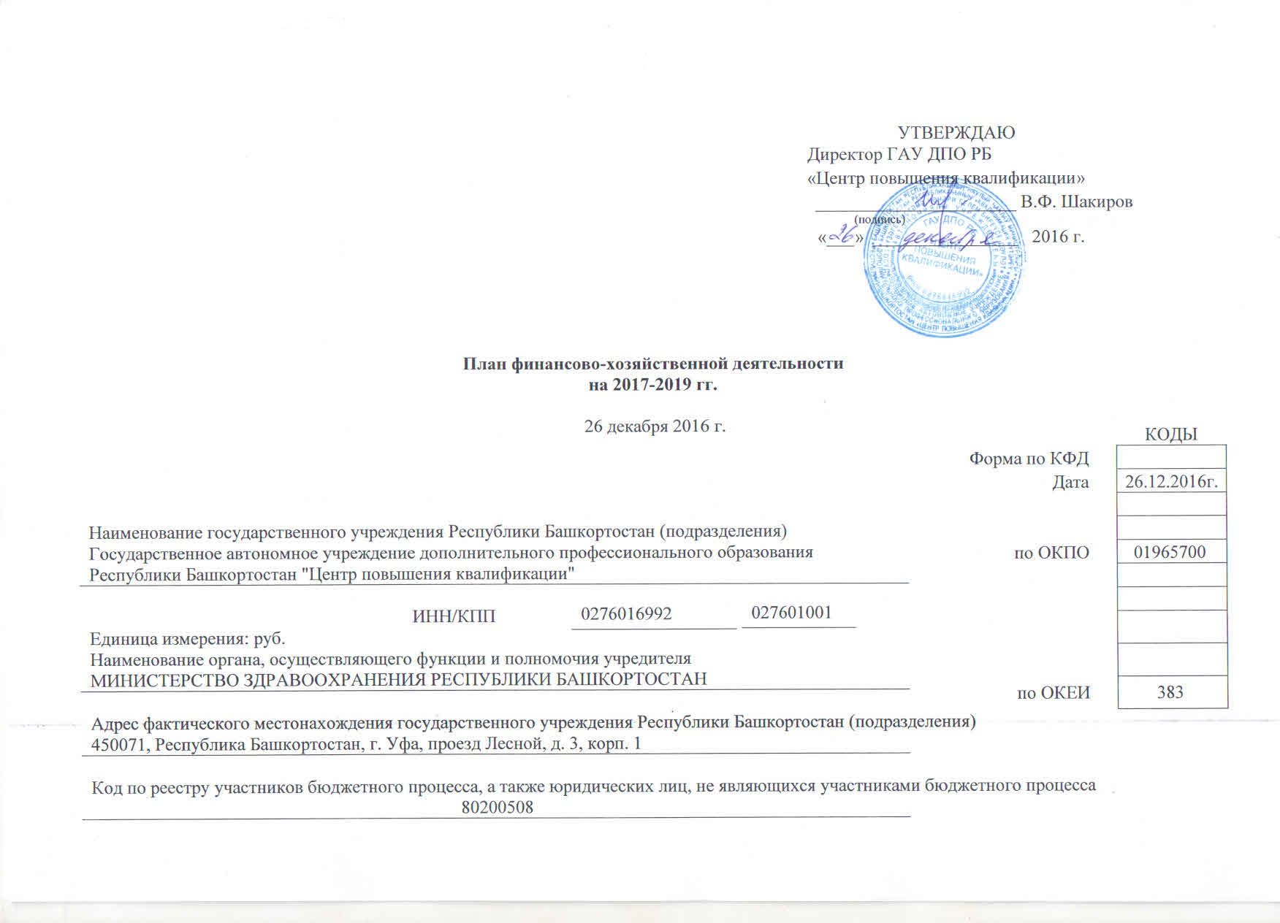

I. Сведения о деятельности государственного учреждения Республики Башкортостан (подразделения)
1.1. Цели деятельности государственного учреждения Республики Башкортостан (подразделения)
Удовлетворение потребностей граждан, общества, государства в дополнительном профессиональном образовании по реализуемым образовательным программам.
1.2. Виды деятельности государственного учреждения Республики Башкортостан (подразделения)
Реализация образовательных программ дополнительного профессионального образования.
Реализация образовательных программ профессионального обучения.
Учреждение, являясь межотраслевым Центром повышения квалификации и профессиональной переподготовки специалистов, обеспечивает последипломное обучение работников предприятий, организаций, учреждений, безработных граждан, незанятого населения, высвобождаемых работников, для получения новых знаний и практических навыков, необходимых в их профессиональной деятельности.
1.3. Перечень услуг (работ), осуществляемых на платной (частично платной) основе
1) образовательные услуги по программам дополнительного профессионального образования, осуществляемые сверх государственного задания.
2) образовательные услуги по учебным занятиям и курсам за пределами образовательных программ;
3) проведение аттестации специалистов по отдельным видам деятельности, в том числе технической безопасности, охраны труда, эксплуатации аппаратов работающих под давлением;
4) оказание услуг по методической и консультативной помощи, а так же по пред- и после аттестационной обработке документации к аттестации специалистов;
5) организация и проведение аккредитации специалистов, квалификационных экзаменов на получение сертификата и специального экзамена для лиц, получивших медицинскую и фармацевтическую подготовку в иностранных государствах;
6) изготовление, тиражирование и реализацию учебно-методической литературы, учебных фильмов, слайдов, компьютерных программ, аудиовизуальных программ, электронных пособий и других учебно-методических материалов, способствующих повышению качества подготовки специалистов;
7) разработку учебных программ, не предусмотренных государственными образовательными стандартами, учебно-программной документации, проведение экспертиз и рецензирования;
8) организацию и проведение конференций, семинаров, симпозиумов, в том числе с участием иностранных юридических и физических лиц;
9) оказание услуг ксерокопирования, сканирования, ламинирования, брошюровки, переплета учебных, учебно-методических, информационно-аналитических и других материалов;
10) дополнительные услуги библиотеки;
11) предоставление услуг для временного проживания, пользования коммунальными и хозяйственными услугами в общежитии;
12) организация и оказание услуги общественного питания и бытовых услуг;
13) спортивную и физкультурно-оздоровительную деятельность;
14) выполнение научно-исследовательских работ и оказание услуг по договорам, (контрактам) гражданам на проведение научно-исследовательских работ;
15) предоставление в аренду движимого и недвижимого имущества в порядке, предусмотренном настоящим Уставом, с возмещением расходов, понесенных в связи с эксплуатацией как государственного имущества, закрепленного на праве оперативного управления, так и имущества приобретенного за счет приносящей доход деятельности, в том числе в почасовую аренду для проведения собраний, семинаров, конференций;
16) продажу имущества, приобретенного за счет приносящей доход деятельности;
17) услуги делопроизводства, редакторские услуги и консультационные услуги в установленной сфере деятельности;
18) сдача лома и отходов черных, цветных, драгоценных металлов и других видов вторичного сырья;
19) выполнение художественных, оформительских, дизайнерских и рекламных услуг в пределах установленной сферы деятельности;
20) оказание медицинских услуг при наличии соответствующей лицензии.
1.4. Общая балансовая стоимость недвижимого государственного имущества на |  |  |  |  |  |  |  |  |  |  |  | 26.12.2016 год
63 198 127,21 рублей (Шестьдесят три миллиона сто девяносто восемь тысяч сто двадцать семь руб. 21 коп.)
1.5. Общая балансовая стоимость движимого государственного имущества на |  |  |  |  |  |  |  |  |  |  |  | 26.12.2016 год
36 824 909,95 рублей (Тридцать шесть миллионов восемьсот двадцать четыре тысячи девятьсот девять руб. 95 коп.)
в том числе балансовая стоимость особо ценного движимого имущества
1 186 880,51 рублей (Один миллион сто восемьдесят шесть тысяч восемьсот восемьдесят руб. 51 коп.)

Таблица 1
Показатели финансового состояния государственного учреждения Республики Башкортостан (подразделения)
на 01 января 2016г.
(последнюю отчетную дату)

№ п/п | Наименование показателя | Сумма, тыс. руб.
1. | Нефинансовые активы, всего: | 64385,00
 | из них:
1.1. | недвижимое имущество, всего | 63198,12
 | в том числе:
1.1.1. | остаточная стоимость | 43689,57
1.2. | особо ценное движимое имущество, всего | 1186,88
 | в том числе:
1.2.1. | остаточная стоимость | 18,06
2. | Финансовые активы, всего | 1908,90
 | из них:
2.1. | денежные средства учреждения, всего | 0,00
 | в том числе:
21.1. | денежные средства учреждения на счетах | 0,00
2.1.2. | денежные средства учреждения, размещенные на депозиты в кредиторской организации | 0,00
2.1.3. | иные финансовые инструменты | 0,00
2.1.4. | дебиторская задолженность по доходам | 1908,90
2.1.5. | дебиторская задолженность по расходам | 0,00
3. | Обязательства, всего
 | из них:
3.1. | долговые обязательства | 0,00
3.2. | кредиторская задолженность: | 0,00
 | в том числе:
3.2.1. | просроченная кредиторская задолженность | 0,00

Таблица 2
Показатели по поступлениям и выплатам государственного учреждения Республики Башкортостан (подразделения)
на 26 декабря 2016 г.

Наименование показателя |  | Код строки | Код по бюджетной классификации Российской Федерации | Объем финансового обеспечения, руб. (с точностью до двух знаков после запятой-0,00)
 |  | Код строки | Код по бюджетной классификации Российской Федерации | всего |  | в том числе:
 |  |  |  |  |  | субсидии на финансовое обеспечение выполнения государственного задания | субсидии на иные цели | субсидии на осуществление капитальных вложений | средства обязательного медицинского страхования | поступления от оказания услуг (выполнения работ) на платной основе и от иной приносящей доход деятельности
 |  |  |  |  |  |  |  |  |  | всего | из них гранты
1 |  | 2 | 3 | 4 |  | 5 | 6 | 7 | 8 | 9 | 10
2017
Поступления от доходов, всего: | 100 |  | х |  | 119 619 100.00 | 40 899 100.00 | 0.00 | 0.00 | 0.00 | 78 720 000.00 | 0.00
в том числе:
доходы от собственности | 110 |  | 120 |  | 444 000.00 | х | х | х | х | 444 000.00 | х
доходы от оказания услуг, работ | 120 |  | 130 |  | 118 899 100.00 | 40 899 100.00 | х | х | 0.00 | 78 000 000.00
доходы от штрафов, пеней, иных сумм принудительного изъятия | 130 |  | 140 |  | 0.00 | х | х | х | х | 0.00 | х
безвозмездные поступления от наднациональных организаций, правительств иностранных государств, международных финансовых организаций | 140 |  |  |  |  | х | х | х | х |  | х
иные субсидии, представленные из бюджета | 150 |  |  |  | 0.00 | х | 0.00 | 0.00 | х | х | х
прочие доходы | 160 |  | 140,180 |  | 276 000.00 | х | х | х | х | 276 000.00 | 0.00
доходы от операций с активами | 180 |  | 410,440 |  | 0.00 | х | х | х | х | 0.00 | х
Выплаты по расходам, всего: | 200 |  |  |  | 119 619 100.00 | 40 899 100.00 | 0.00 | 0.00 | 0.00 | 78 720 000.00 | 0.00
в том числе:
на выплаты персоналу всего: | 210 |  | 111,112,119,350 |  | 84 856 000.00 | 37 683 000.00 | 0.00 | 0.00 | 0.00 | 47 173 000.00 | 0.00
из них оплата труда и выплаты по оплате труда | 211 |  | 111,119,350 |  | 85 830 900.00 | 37 650 900.00 | 0.00 | 0.00 | 0.00 | 48 180 000.00 | 0.00
Социальные и иные выплаты населению, всего | 220 |  | 112,313,321 |  | 0.00 | 0.00 | 0.00 | 0.00 | 0.00 | 0.00 | 0.00
из них:
уплату налогов, сборов и иных платежей, всего: | 230 |  | 851,852,853 |  | 1 249 100.00 | 89 100.00 | 0.00 | 0.00 | 0.00 | 1 160 000.00 | 0.00
из них:
безвозмездные перечисления организациям: | 240
прочие расходы (кроме расходов на закупку товаров, работ, услуг) | 250 |  |  |  | 9 145 200.00 | 212 200.00 | 0.00 | 0.00 | 0.00 | 8 933 000.00 | 0.00
Расходы на закупку товаров, работ, услуг, всего | 260 |  | 241,243, 244, 323,407 |  | 24 368 800.00 | 2 914 800.00 | 0.00 | 0.00 | 0.00 | 21 454 000.00 | 0.00
Поступления финансовых активов, всего: | 300
из них:
увеличение остатков средств | 310
прочие поступления | 320
Выбытие финансовых  активов, всего | 400
Из них:  уменьшение остатков  средств | 410
прочие выбытия | 420
Остаток средств на  начало года | 500
Остаток средств на  конец года | 600
2018
Поступления от доходов, всего: |  | 100 | х | 121 169 100.00 |  | 40 899 100.00 | 0.00 | 0.00 | 0.00 | 80 270 000.00 | 0.00
в том числе:
доходы от собственности |  | 110 | 120 | 553 000.00 |  | х | х | х | х | 553 000.00 | х
доходы от оказания услуг, работ |  | 120 | 130 | 120 299 100.00 |  | 40 899 100.00 | х | х | 0.00 | 79 400 000.00 | х
доходы от штрафов, пеней, иных сумм принудительного изъятия |  | 130 | 140 | 0.00 |  | х | х | х | х | 0.00 | х
безвозмездные поступления от наднациональных организаций, правительств иностранных государств, международных финансовых организаций |  | 140 |  |  |  | х | х | х | х |  | х
иные субсидии, представленные из бюджета |  | 150 |  | 0.00 |  | х | 0.00 | 0.00 | х | х | х
прочие доходы |  | 160 | 140,180 | 317 000.00 |  | х | х | х | х | 317 000.00 | 0.00
доходы от операций с активами |  | 180 | 410,440 | 0.00 |  | х | х | х | х | 0.00 | х
Выплаты по расходам, всего: |  | 200 |  | 121 169 100.00 |  | 40 899 100.00 | 0.00 | 0.00 | 0.00 | 80 270 000.00 | 0.00
в том числе:
на выплаты персоналу всего: |  | 210 | 111,112,119,350 | 85 713 000.00 |  | 37 683 000.00 | 0.00 | 0.00 | 0.00 | 48 030 000.00 | 0.00
из них: |  |  | 111,119,350
оплата труда и выплаты по оплате труда |  | 211 | 112,313,321
Социальные и иные выплаты населению, всего |  | 220 |  | 0.00 |  | 0.00 | 0.00 | 0.00 | 0.00 | 0.00 | 0.00
из них: |  |  | 851,852,853
уплату налогов, сборов и иных платежей, всего: |  | 230 | 111,112,119,350 | 1 249 100.00 |  | 89 100.00 | 0.00 | 0.00 | 0.00 | 1 160 000.00 | 0.00
из них:
безвозмездные перечисления организациям: |  | 240
прочие расходы (кроме расходов на закупку товаров, работ, услуг) |  | 250 |  | 9 363 900.00 |  | 109 300.00 | 0.00 | 0.00 | 0.00 | 9 254 600.00 | 0.00
Расходы на закупку товаров, работ, услуг, всего |  | 260 | 241,243, 244, 323,407 | 24 843 100.00 |  | 3 017 700.00 | 0.00 | 0.00 | 0.00 | 21 825 400.00 | 0.00
Поступления финансовых активов, всего: |  | 300
из них:
увеличение остатков средств |  | 310
прочие поступления |  | 320
Выбытие финансовых  активов, всего |  | 400
Из них:  уменьшение остатков  средств |  | 410
прочие выбытия |  | 420
Остаток средств на  начало года |  | 500
Остаток средств на  конец года |  | 600
2019
Поступления от доходов, всего: |  | 100 | х | 122 199 100.00 |  | 40 899 100.00 | 0.00 | 0.00 | 0.00 | 81 300 000.00 | 0.00
в том числе:
доходы от собственности |  | 110 | 120 | 635 000.00 |  | х | х | х | х | 635 000.00 | х
доходы от оказания услуг, работ |  | 120 | 130 | 121 199 100.00 |  | 40 899 100.00 | х | х | 0.00 | 80 300 000.00 | х
доходы от штрафов, пеней, иных сумм принудительного изъятия |  | 130 | 140 | 0.00 |  | х | х | х | х | 0.00 | х
безвозмездные поступления от наднациональных организаций, правительств иностранных государств, международных финансовых организаций |  | 140 |  |  |  | х | х | х | х |  | х
иные субсидии, представленные из бюджета |  | 150 |  | 0.00 |  | х | 0.00 | 0.00 | х | х | х
прочие доходы |  | 160 | 140,180 | 365 000.00 |  | х | х | х | х | 365 000.00 | 0.00
доходы от операций с активами |  | 180 | 410,440 | 0.00 |  | х | х | х | х | 0.00 | х
Выплаты по расходам, всего: |  | 200 |  | 122 199 100.00 |  | 40 899 100.00 | 0.00 | 0.00 | 0.00 | 81 300 000.00 | 0.00
в том числе:
на выплаты персоналу всего: |  | 210 | 111,112,119,350 | 86 253 000.00 |  | 37 683 000.00 | 0.00 | 0.00 | 0.00 | 48 570 000.00 | 0.00
из них: |  |  | 111,119,350
оплата труда и выплаты по оплате труда |  | 211 | 112,313,321
Социальные и иные выплаты населению, всего |  | 220 |  | 0.00 |  | 0.00 | 0.00 | 0.00 | 0.00 | 0.00 | 0.00
из них: |  |  | 851,852,853
уплату налогов, сборов и иных платежей, всего: |  | 230 | 140,180 | 1 249 100.00 |  | 89 100.00 | 0.00 | 0.00 | 0.00 | 1 160 000.00 | 0.00
из них:
безвозмездные перечисления организациям: |  | 240
прочие расходы (кроме расходов на закупку товаров, работ, услуг) |  | 250 |  | 10 415 500.00 |  | 212 200.00 | 0.00 | 0.00 | 0.00 | 10 203 300.00 | 0.00
Расходы на закупку товаров, работ, услуг, всего |  | 260 | 241,243, 244, 323,407 | 24 281 500.00 |  | 2 914 800.00 | 0.00 | 0.00 | 0.00 | 21 366 700.00 | 0.00
Поступления финансовых активов, всего: |  | 300
из них:
увеличение остатков средств |  | 310
прочие поступления |  | 320
Выбытие финансовых  активов, всего |  | 400
Из них:  уменьшение остатков  средств |  | 410
прочие выбытия |  | 420
Остаток средств на  начало года |  | 500
Остаток средств на  конец года |  | 600

Таблица 2.1
Показатели выплат по расходам
на закупку товаров, работ, услуг учреждения (подразделения)
на 26 декабря 2016 г.

Наименование  показателя | Код  строки | Год  начала  закупки | Сумма выплат по расходам на закупку товаров, работ и услуг, руб. (с точностью до двух знаков после запятой –  0,00
Наименование  показателя | Код  строки | Год  начала  закупки | всего на закупки |  |  | в том числе:
 |  |  |  |  |  | в соответствии с Федеральным  законом от 5 апреля 2013 г. № 44-ФЗ  «О контрактной системе в сфере  закупок товаров, работ, услуг для  обеспечения государственных и  муниципальных нужд» |  |  | в соответствии с Федеральным  законом от 18 июля 2011 г. № 223-  ФЗ «О закупках товаров, работ, услуг  отдельными видами юридических  лиц»
Наименование  показателя | Код  строки | Год  начала  закупки | на 2017 г.  очередной  финансовый  год | на 2018 г.  1-ый год  планового  периода | на 2019 г.  2-ой год  планового  периода | на 20__ г.  очередной  финансовый  год | на 20__ г.  1-ый год  планового  периода | на 20__ г.  2-ой год  планового  периода | на 2017 г.  очередной  финансовый  год | на 2018 г.  1-ый год  планового  периода | на 2019 г.  2-ой год  планового  периода
1 | 2 | 3 | 4 | 5 | 6 | 7 | 8 | 9 | 10 | 11 | 12
Выплаты  по расходам  на закупку  товаров,  работ, услуг  всего: | 0001 | X | 21 454 000.00 | 21 825 400.00 | 21 366 700.00 |  |  |  | 21 454 000.00 | 21 825 400.00 | 21 366 700.00
в том числе:  на оплату  контрактов заключенных  до начала  очередного  финансового  года: | 1001 | X | 3 879 700,00 | 0,00 | 0,00 |  |  |  | 3 879 700,00 | 0,00 | 0,00
на закупку  товаров работ,  услуг по году  начала  закупки: | 2001 |  | 17 574 300,00 | 0,00 | 0,00 |  |  |  | 17 574 300,00 | 0,00 | 0,00

Таблица 3
Сведения о средствах, поступающих
во временное распоряжение учреждения (подразделения)
на 01 января 2017 г.
(очередной финансовый год)

Наименование показателя | Код строки | Сумма  (руб., с точностью до двух знаков после  запятой - 0,00)
1 | 2 | 3
Остаток средств на начало года | 010 | 0,00
Остаток средств на конец года | 020 | 0,00
Поступление | 030 | 0,00
Выбытие | 040 | 0,00

